**“今日校园”线上预约咨询流程**

1. **点开“今日校园”app**



1. **找到“服务”里的“心理咨询”选项**

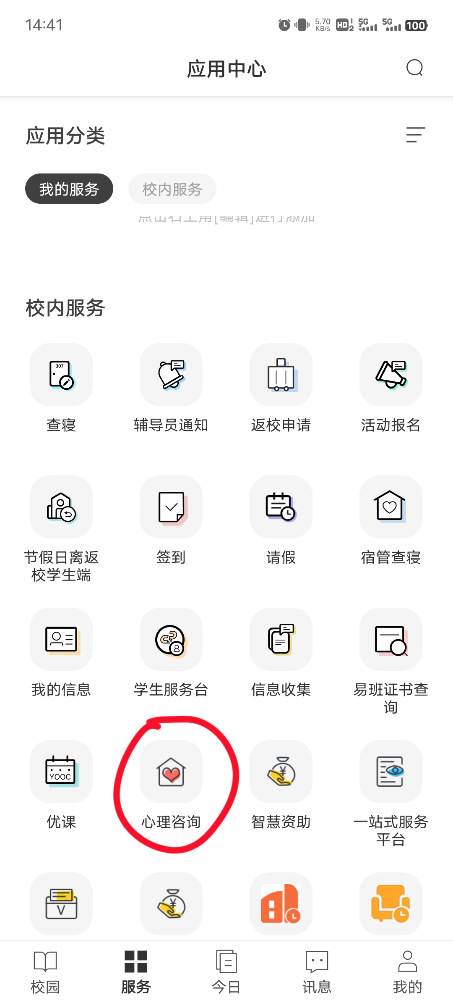

1. **选择“咨询预约”**



1. **选择你所在的校区**

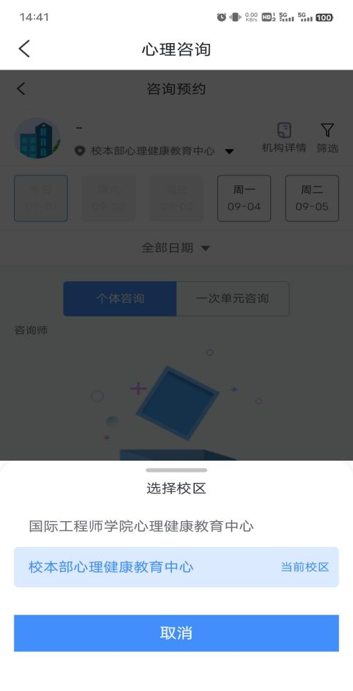

1. **选择预约时间和咨询师**

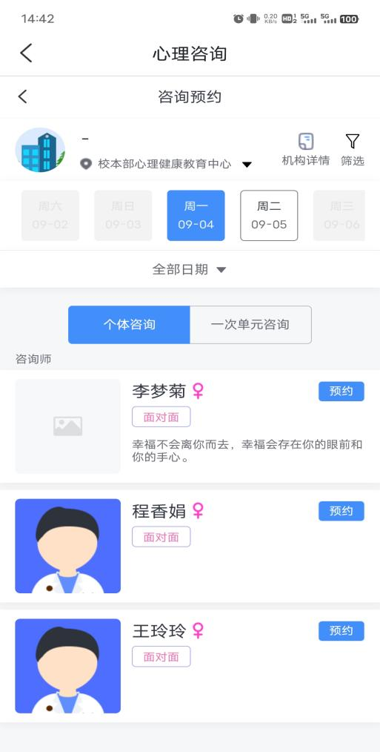

1. **选择预约咨询的时间段**

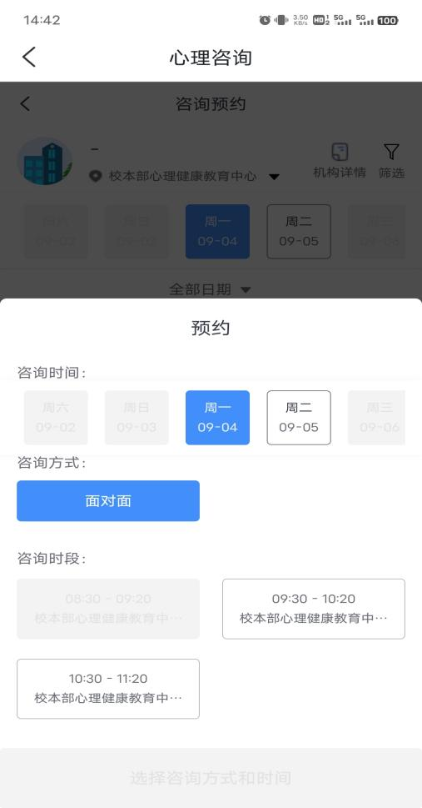

1. **确认预约信息**

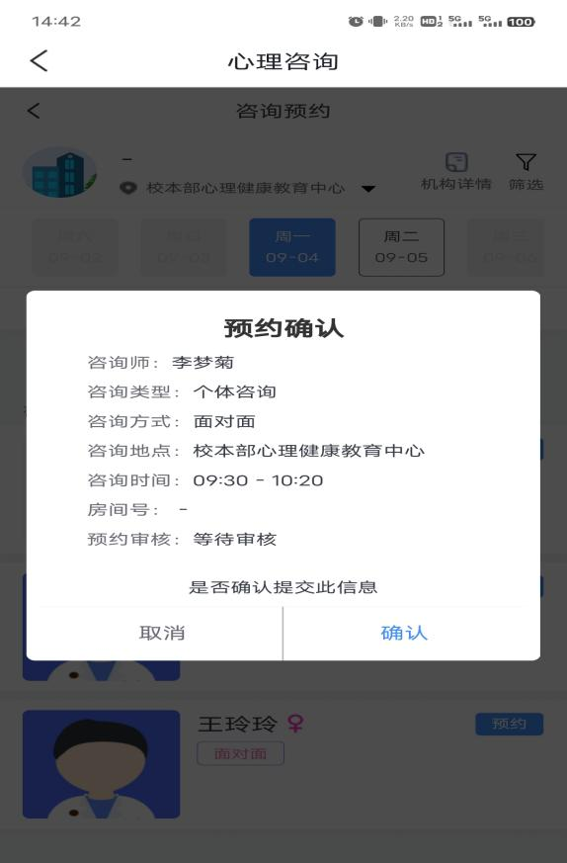

1. **等待审核**



1. **审核通过，即可在约定时间前来咨询**

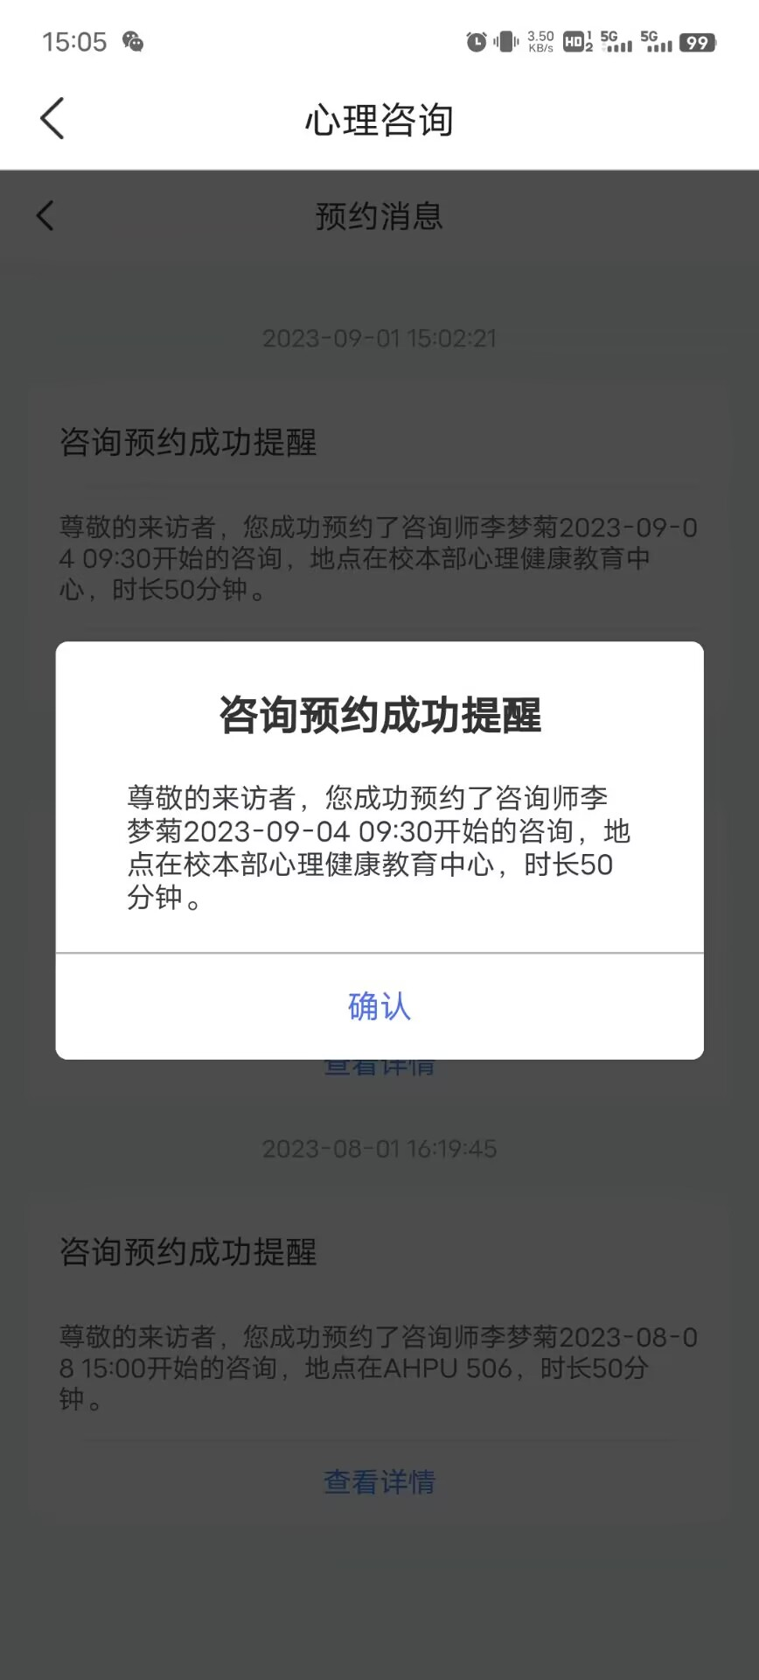

1. **请提前至少三天预约咨询，心理健康教育中心将在两天内审核，如有紧急情况可拨打预约电话2871525直接联系**